

ROTINA MATERNAL 1 - VÍDEO AULA NO BLOG – 30/10/20 - SEXTA-FEIRA

* **ACOLHIDA:**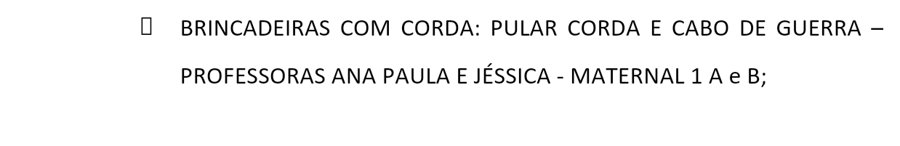
* **ATIVIDADE LÚDICA:**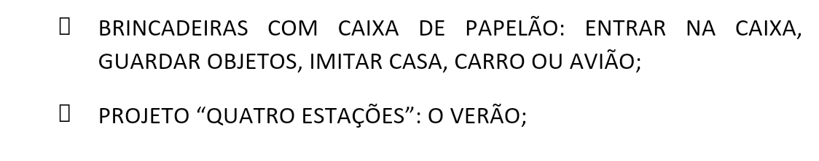



* **HORA DA HISTÓRIA:**

